Федеральное агентство связи (Россвязь)

Федеральное государственное бюджетное образовательное учреждение

высшего образования

«Сибирский государственный университет телекоммуникаций и информатики»

(СибГУТИ)

Кафедра вычислительных систем

РАСЧЁТНО-ГРАФИЧЕСКОЕ ЗАДАНИЕ

по дисциплине «Архитектура вычислительных систем»

Вариант № 5

Выполнил:

студент гр. ИП-811

Мироненко К.А.

Проверил:

доцент кафедры ВС

Ефимов А.В.

СОДЕРЖАНИЕ

1 АНАЛИЗ АРХИТЕКТУРЫ СУПЕРКОМПЬЮТЕРА 3

1.1 Постановка задачи 3

1.2 Общие сведения 3

1.3 Технические характеристики Tianрe-2A 4

1.4 Вычислительный узел 5

1.4.1. Процессор 6

1.4.2. Ускоритель 6

1.5 Архитектура Tianhe-2A 10

1.6 Сетевая система 11

1.7 Программное обеспечение 13

1.8 Область применения 14

1.9 Структурные характеристики 14

2 ИСПОЛЬЗОВАННЫЕ ИСТОЧНИКИ 15

# АНАЛИЗ АРХИТЕКТУРЫ СУПЕРКОМПЬЮТЕРА

## Постановка задачи

Выполнить анализ архитектуры суперВС из списка Top 500. В соответствии с моделью коллектива вычислителей выделить и описать уровни мультиархитектуры суперВС. В том числе для каждого уровня показать функциональную структуру, сущность вычислителя, топологию сети связей, доступные технологии программирования и область эффективного применения, а также структурные характеристики.

## Общие сведения

Tianhe-2 или TH-2 (китайский: 天河-2; пиньинь: tiānhé-èr; буквально: «Небесная река-2», то есть «Млечный Путь 2») — это суперкомпьютер мощностью 33,86 петафлопс, спроектированный Оборонным научно-техническим университетом Народно-освободительной армии Китайской Народной Республики и компанией Inspur, расположенный в Национальном суперкомпьютерном центре в Гуанчжоу , Китай.

Это был самый быстрый суперкомпьютер в мире согласно спискам TOP500 за июнь 2013, ноябрь 2013, июнь 2014, ноябрь 2014, июнь 2015 и ноябрь 2015 года.

В 2015 году планы Университета Сунь Ятсена в сотрудничестве с администрацией района и города Гуанчжоу по удвоению своих вычислительных мощностей были остановлены из-за отклонения правительством США заявки Intel на экспортную лицензию на процессоры и платы сопроцессоров.

Tianрe-2A (TH-2A, иногда «Milkyway») - вычислительная система, представляющая собой модернизацию системы TianHe-2 (TH-2), с заменой американских технологий.

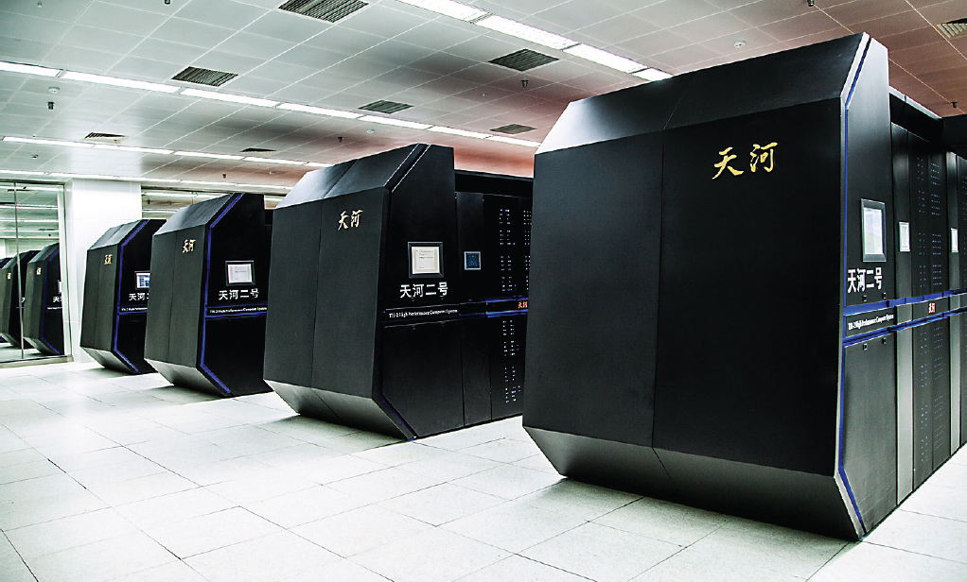

*(Рис 1.2.1 Внешний вид Tianрe-2A)*

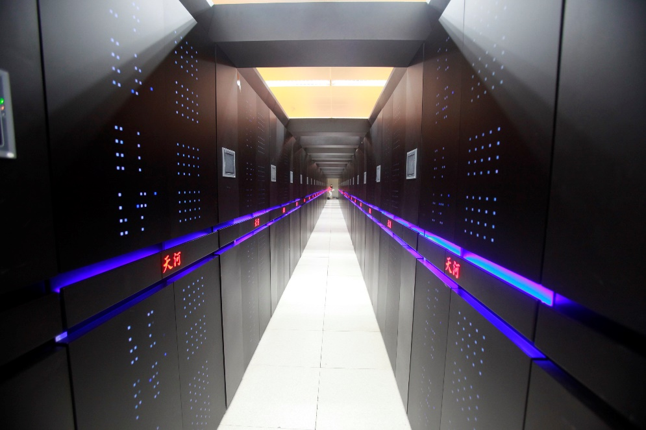

(Рис 1.2.2 Внешний вид Tianрe-2A)

## Технические характеристики Tianрe-2A

Таблица 1.3.1 Характеристики Tianрe-2A

|  |  |
| --- | --- |
| Процессор | Intel Xeon E5-2692v2 12C 2.2GHz |
| Ядра | 4 981 760 |
| Оперативная память | 2 277 376 ГБ |
| Память | 19 PB, 1 TB/s |
| Интерконнект | TH Express-2 (14Gb/s, 1 us) |
| Мощность | 18, 482.00 kW |
| Узлы | 17 792 узлов с Intel CPUs + Matrix-2000 |
| Производительность Linpack (Rmax) | 61 444.5 TFlop/s |
| Теоретический пик (Rpeak) | 100 679 TFlop/s |

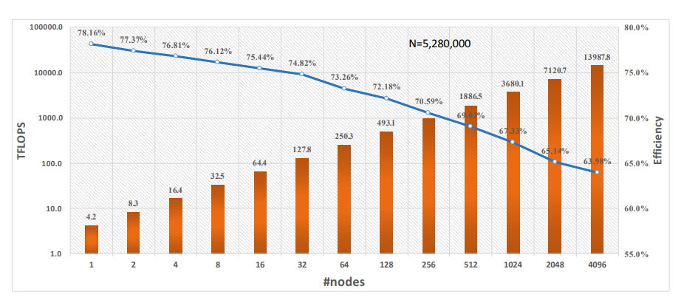

(Рис 1.3.1 Тест HPL на суперкомпьютере TianHe-2A на разном числе узлов)

## Вычислительный узел

Каждый из 17 792 вычислительных узлов TH-2A использует два процессора Intel Ivy Bridge (12 ядер с тактовой частотой 2,2 GHz) и два ускорителя Matrix-2000(128 ядер). Каждый узел имеет 192 GB памяти и пиковую производительность 5,3376 Tflop/s.

## Процессор

Intel Xeon E5-2692 v2 — это процессор для серверов / рабочих станций с 12 ядрами, выпущенный в сентябре 2013 года. Он является частью линейки Xeon E5, использующей архитектуру Ivy Bridge-EP с Socket 2011. Благодаря Intel Hyper-Threading в ядре -счет эффективно удваивается, до 24 потоков. Xeon E5-2692 v2 имеет 30 МБ кеш-памяти третьего уровня и по умолчанию работает на частоте 2,2 ГГц, но может увеличивать частоту до 3 ГГц в зависимости от рабочей нагрузки. Intel Xeon E5-2692 v2 построен по 22-нм производственному процессу с использованием 1400 миллионов транзисторов. Процессор Intel поддерживает память DDR3 с интерфейсом aquad-channel. Также поддерживается память ECC, которая является важной функцией для критически важных систем, позволяющей избежать повреждения данных. Для связи с другими компонентами системы Xeon E5-2692 v2 использует соединение PCI-Express Gen 3. В этом процессоре отсутствует встроенная графика.

Аппаратная виртуализация доступна в Xeon E5-2692 v2, что значительно повышает производительность виртуальных машин. Кроме того, поддерживается виртуализация IOMMU (сквозная передача PCI), поэтому гостевые виртуальные машины могут напрямую использовать оборудование хоста. Программы, использующие Advanced Vector Extensions (AVX), будут работать на этом процессоре, повышая производительность для приложений с большим объемом вычислений.

Каждое из 12 вычислительных ядер Intel Ivy Bridge может выполнять 8 (64-битных) FLOP за такт, что дает общую пиковую производительность 211,2 Gflop/s на процессор (12 ядер × 8 FLOP на такт × 2,2 GHz тактовой частоты).

## Ускоритель

Matrix-2000 (MT-2000) — это 64-битный 128-ядерный многоядерный процессор, разработанный компанией NUDT и представленный в 2017 году. Этот чип был разработан исключительно в качестве ускорителя для китайского суперкомпьютера Tianhe-2 с целью модернизации и замены устаревших ускорителей Intel Knights Corner после того, как администрация Обамы запретила продажу высокопроизводительных ускорителей в Китай.

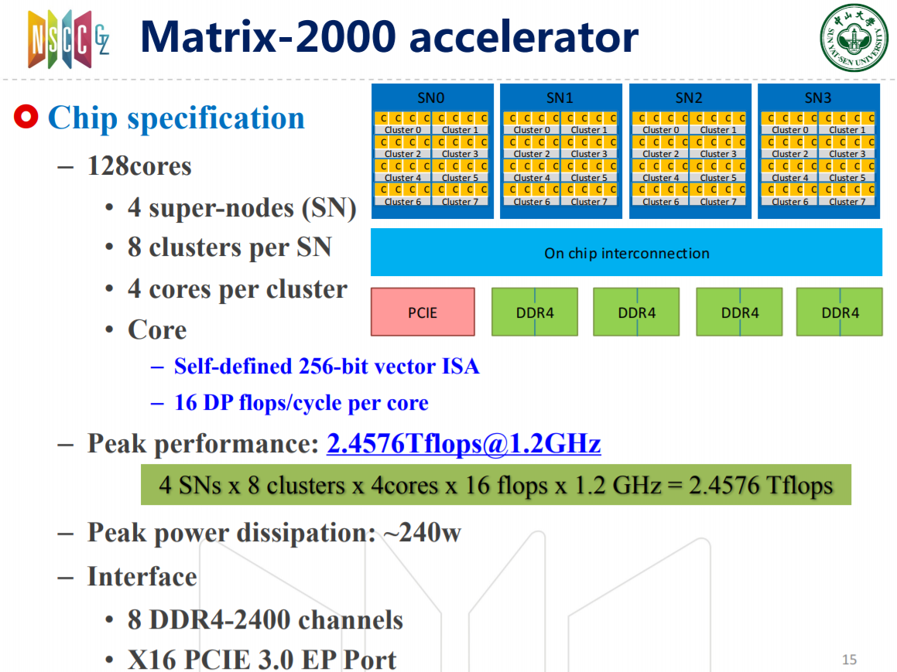

(Рис 1.4.2.1 Информация о Matrix-2000)

Matrix-2000 состоит из 128 ядер, восьми каналов памяти DDR4 и x16 линий PCI-Express 3.0. Чип состоит из четырех суперузлов (SN), состоящих из 32 ядер, каждое из которых работает на частоте 1,2 ГГц с пиковой рассеиваемой мощностью 240 Вт. Ускоритель имеет RISC архитектуру, расширенную набором команд ISA.

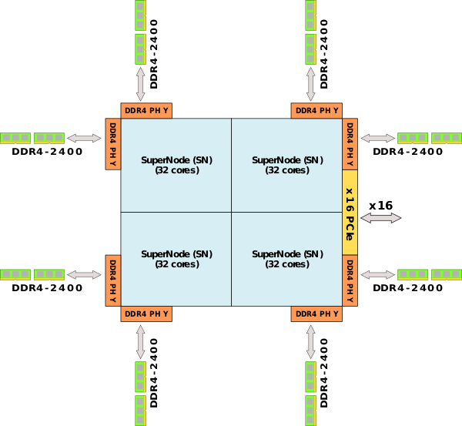

(Рис 1.4.2.2 Архитектура Matrix-2000)

Чип составляют четыре суперузла. Каждый SN имеет три канала Fast Interconnect Transport (FIT). FIT представляют собой межсоединение точка-точка с двунаправленной пропускной способностью 25,6 ГБ / с на канал и сообщаемой задержкой приема-передачи примерно 20 нс. Каждый FIT включает в себя циклический контроль избыточности (CRC) и механизм повторных попыток для обеспечения правильной передачи. Каждый порт используется для подключения к каждому из других SN. Matrix-2000 поддерживает режим DMA, чтобы улучшить использование полосы пропускания канала FIT с заявленным использованием 93,8% в указанном режиме.

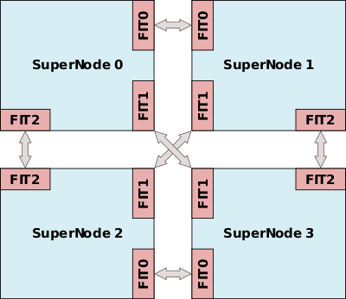

(Рис 1.4.2.3 Связь четырех суперузлов друг с другом с помощью высокоскоростного межсоединения FIT)

Каждая сеть суперузлов на кристалле реализована в виде топологии ячеистой сети 4 на 2, всего 8 кластеров ЦП. Каждый кластер состоит из маршрутизатора, блока управления каталогом (DCU), 4 ядер ЦП и общего кэша. К каждому надузлу прикреплены два контроллера памяти DDR4 на противоположных концах. С 4 ядрами на узел и 8 узлами на суперузел всего 32 ядра на SN. Соблюдение согласованности кеш-памяти осуществляется ядром.

Маршрутизация выполняется через маршрутизатор в каждом из кластеров. Маршрутизатор имеет четыре канала связи: ответ, запрос, отслеживание и подтверждение. Каждый канал имеет ширину 128 бит.

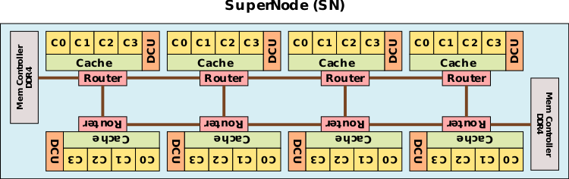

(Рис 1.4.2.4 Архитектура SN)

Каждое ядро представляет собой компьютер с сокращенным набором команд (RISC) с конвейером по порядку, состоящим из 8–12 этапов. Ядро включает расширенную 256-битную архитектуру набора векторных команд вместе с двумя 256-битными блоками векторной обработки (VPU). Каждое ядро способно выполнять 16 операций с плавающей запятой двойной точности за каждый цикл.

При работе на частоте 1,2 ГГц каждое ядро имеет пиковую производительность 19,2 GFLOPs (1,2 ГГц * 16 FLOP / цикл). С 32 такими ядрами в каждом суперузле пиковая производительность каждого SN составляет 614,4 GFLOPS. Аналогичным образом, с четырьмя SN на чип, пиковая производительность чипа составляет 2,458 TFLOPS с двойной точностью или 4,916 TFLOPS с одинарной точностью.

## Архитектура Tianhe-2A

Архитектура машины Tianhe-2A объединяет два процессора Xeon с парой ускорителей, а затем помещает два из этих узлов на одну материнскую плату. Всего в машине 199 стоек, 139 из которых используются для вычислений, 24 стойки используются для проприетарного межсоединения «Galaxy» TH-Express-2+ и 36 стоек для хранения и подсистем ввода-вывода.

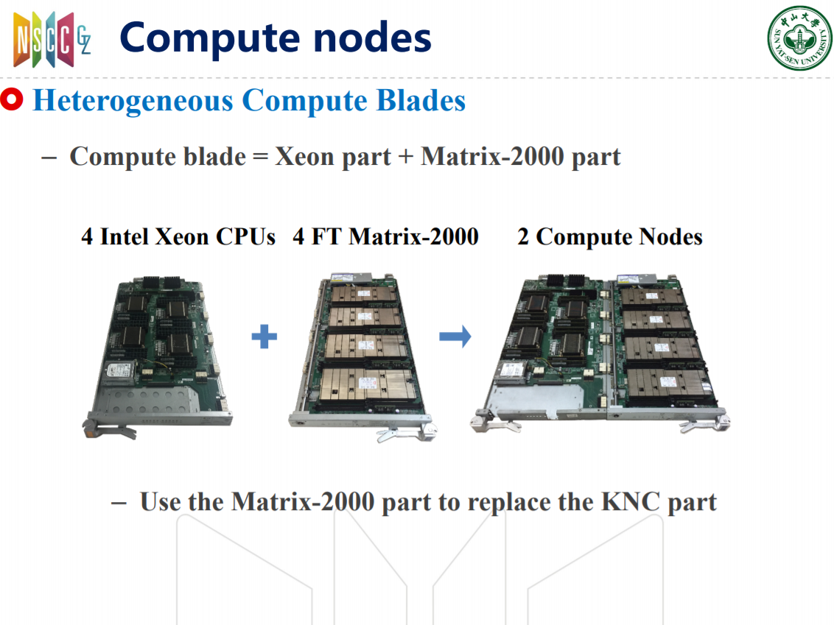

(Рис 1.5.1 Compute blade с двумя вычислительными узлами)

## Сетевая система

В Tianhe-2A была принята запатентованная сеть межсетевого взаимодействия под названием TH Express-2, сердцем которой являются тринадцать 576-портовых коммутаторов на базе ASIC-микросхем, сделанных по 90нм технологии, каждая из которых имеет пропускную способность 2,56 терабита в секунду. TH Express-2 использует хорошо известную топологию «жирное дерево» для достижения максимально возможной полосы пропускания пополам, то есть полосы пропускания, которая потребляется, когда половина системных узлов отправляет сообщения другой половине.

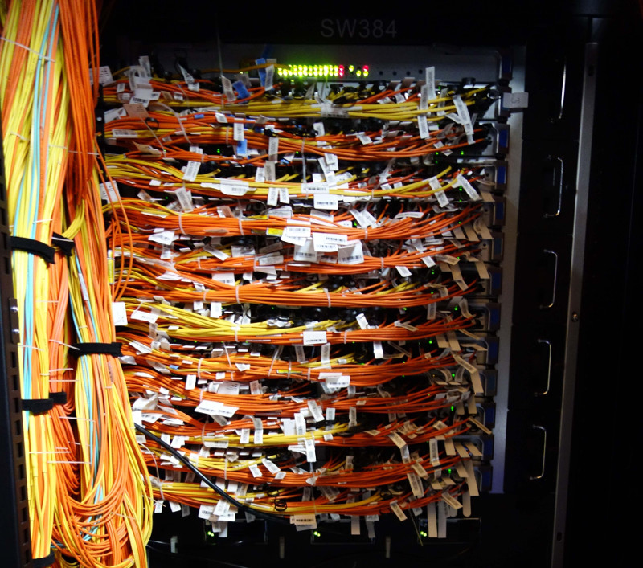

(Рис 1.6.1 Фрагмент сетевой инфраструктуры Tianhe-2A)

На уровне приложений, в дополнение к стандартному интерфейсу передачи сообщений, TH Express-2 предоставляет Galaxy Express-2, который представляет собой инфраструктуру связи на уровне пользователя, чтобы полностью использовать возможности связи оборудования и избежать вмешательства операционной системы. На более низком уровне TH Express-2 поддерживает как детерминированную, так и адаптивную маршрутизацию для балансировки сетевого трафика. Надежная передача на канальном уровне реализуется с использованием управления потоком на основе кредита, циклического контроля избыточности на канальном уровне и повторной передачи пакетов.

Две очень крупные интегральные схемы, микросхема сетевого интерфейса и микросхема маршрутизатора, были разработаны командой Национального университета оборонных технологий для реализации сети TH Express-2. Микросхема сетевого интерфейса соединяет интерфейс Peripheral Component Interconnect Express (PCIE) 3.0 каждого вычислительного узла с сетью с помощью восьми линий сериализатора / десериализатора (SERDES), каждая из которых работает со скоростью 14 Гбит / с (что в сумме дает 112 Гбит / с). Микросхемы маршрутизатора выполняют все задачи коммутации и пересылки сообщений и соединяются друг с другом, образуя основу сети межсоединений. Каждый чип маршрутизатора может переключаться между 24 сетевыми портами с общей пропускной способностью 5376 Гбит / с.

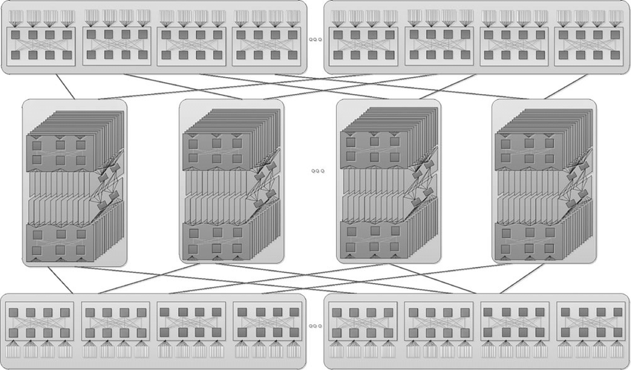

(Рис 1.6.1 Архитектура и топология сети TH Express-2)

## Программное обеспечение

Операционная система:

* Kylin Linux

Компиляторы:

* icc

Message Passing Interface:

* MPICH2 with a customized GLEX channel

Подключаемые библиотеки:

* OpenMP 4.5
* OpenCL 1.2

Языки программирования:

* C
* C++
* Fortran
* Java

## Область применения

Национальный университет оборонных технологий (NUDT) разработал суперкомпьютер, имея в виду использовать его в целях государственной безопасности.

## Структурные характеристики

Данные в открытых источниках информации отсутствуют.

# ИСПОЛЬЗОВАННЫЕ ИСТОЧНИКИ

1. TIANHE-2A - TH-IVB-FEP CLUSTER, INTEL XEON E5-2692V2 12C 2.2GHZ, TH EXPRESS-2, MATRIX-2000 // Top500 [Электронный ресурс] – URL: <https://www.top500.org/system/177999/> (дата обращения: 01.01.2021)
2. Smartest AI-powered Machines / Supercomputers on Earth // Knowlab [Электронный ресурс] – URL: <https://knowlab.in/smartest-ai-powered-machines-supercomputers-on-earth/> (дата обращения: 01.01.2021)
3. Суперкомпьютер Inspur TianHe-2A // Лаборатория Параллельных информационных технологий НИВЦ МГУ [Электронный ресурс] – URL: <https://parallel.ru/computers/reviews/tianhe-2a.html> (дата обращения: 01.01.2021)
4. Tianhe-2 // Wikipedia [Электронный ресурс] – URL: <https://en.wikipedia.org/wiki/Tianhe-2> (дата обращения: 01.01.2021)
5. CHINA ARMS UPGRADED TIANHE-2A HYBRID SUPERCOMPUTER // The Next Platform [Электронный ресурс] – URL: <https://www.nextplatform.com/2017/09/20/china-arms-upgraded-tianhe-2a-hybrid-supercomputer/> – Дата публикации: 20 сентября 2017 (дата обращения: 01.01.2021)
6. A LOOK AT WHAT’S IN STORE FOR CHINA’S TIANHE-2A SUPERCOMPUTER // The Next Platform [Электронный ресурс] – URL: <https://www.nextplatform.com/2018/02/14/look-whats-store-chinas-tianhe-2a-supercomputer/> – Дата публикации: 14 февраля 2018 (дата обращения: 01.01.2021)
7. Tianhe-2 Fastest Computer in the World// Social Networking platform for technology wizards | Mepits [Электронный ресурс] – URL: <https://www.mepits.com/project/243/techno-innovations/tianhe-2-fastest-computer-in-the-world> – Дата публикации: 12 января 2015 (дата обращения: 01.01.2021)
8. Intel Xeon E5-2692 v2 Specs // TechPowerUp [Электронный ресурс] – URL: <https://www.techpowerup.com/cpu-specs/xeon-e5-2692-v2.c1669> (дата обращения: 01.01.2021)
9. Matrix-2000 - NUDT // WikiChip[Электронный ресурс] – URL: <https://en.wikichip.org/wiki/nudt/matrix-2000> (дата обращения: 01.01.2021)
10. Китайский суперкомпьютер Тяньхэ-2 возглавил мировой рейтинг Top500 // Habr[Электронный ресурс] – URL: <https://habr.com/ru/post/183598/> – Дата публикации: 17 июня 2013 (дата обращения: 01.01.2021)
11. TH Express-2 reaches new heights for supercomputer interconnects, National Science Review , том 3, выпуск 1, март 2016 г., страницы 17–18 : [статья журнала] // National Science Review | Oxford Academic – URL: <https://academic.oup.com/nsr/article-pdf/3/1/17/31565902/nwv083.pdf> (дата обращения: 01.01.2021)
12. Xiangke LIAO, Liquan XIAO, Canqun YANG, Yutong LU MilkyWay-2 supercomputer: system and application : [научная статья] // ResearchGate – URL: <https://www.researchgate.net/publication/271677988_MilkyWay-2_supercomputer_System_and_application> (дата обращения: 01.01.2021)